Efter avslutat kurstillfälle fyller kursansvarig i denna mall. Prefekt/programansvarig beslutar om mallen ska kompletteras med ytterligare uppgifter/frågor.
Kurskod  1SJ034 |  | Kurstitel  Omvårdnad av personer med akuta ohälso- och sjukdomstillstånd | Högskolepoäng  7,5 hp
 | Termin  T5 | Tidsperiod  251117-251219

Kursansvarig  Petra Hyllienmark | Examinator  Petra Hyllienmark
Övriga medverkande lärare  Carolin Björklind | Övriga medverkande lärare  Eva Styrwoldt

Antal registrerade studenter  23 | Antal som inte fullföljt kursen  2 | Antal godkända efter ordinarie tillfälle  21

Slutsatser vid föregående kursutvärdering
På det stora hela uppfattar vi att kursen har varit uppskattad av studenterna. Av olika anledningar träffades vi aldrig fysiskt på Campus vilket är en nackdel. Det kom ett förslag i kursutvärderingen som är intressant och kan komma att ersätta Loggboken som examinationsuppgift.

Beskrivning av genomförda förändringar sedan föregående kurstillfälle
All undervisning hölls på Campus. Hemexaminationen ändrades från Loggbok till att studenterna skulle göra en observation på sin VFU och reflektera över patientens och/eller närståendes behov
alternativt analysera ett etiskt dilemma.

Metod(er) för studentinflytande
Studenterna från föregående kurs har haft möjlighet att påverka den aktuella kursen genom att fylla i kursutvärderingen och en muntlig utvärdering genomfördes sista kursdagen. Det var 8 (32%) studenter som svarade på enkäten.

Sammanfattning av studenternas svar på kursvärdering

Kursansvarigs reflektioner kring kursens genomförande och resultat
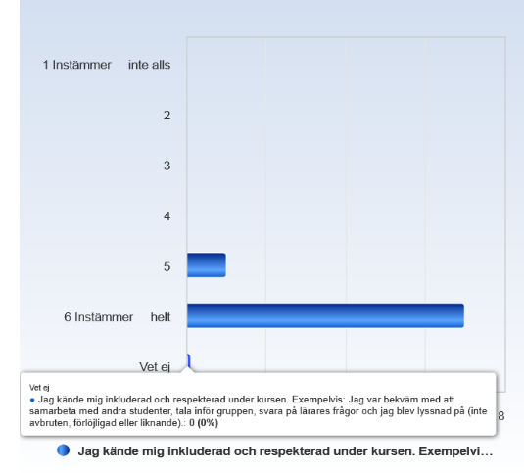
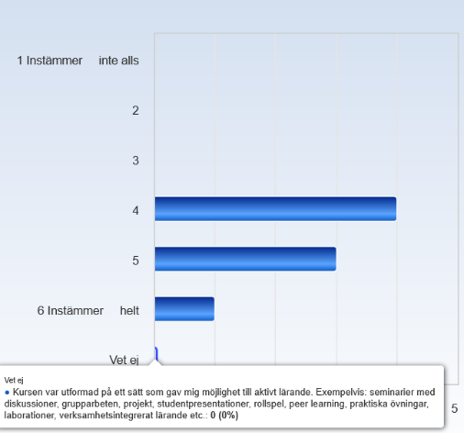

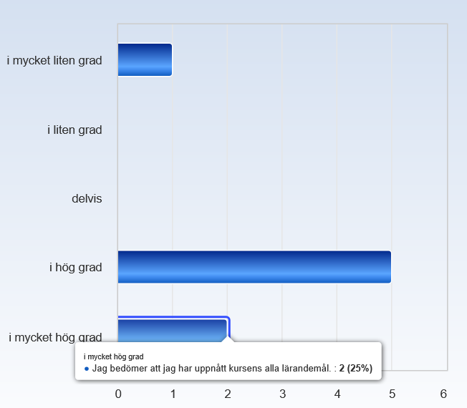
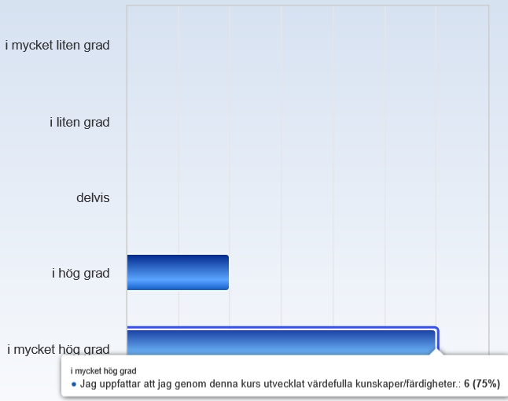
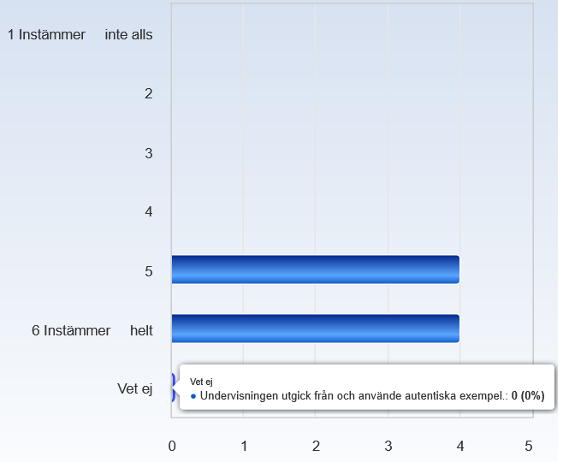
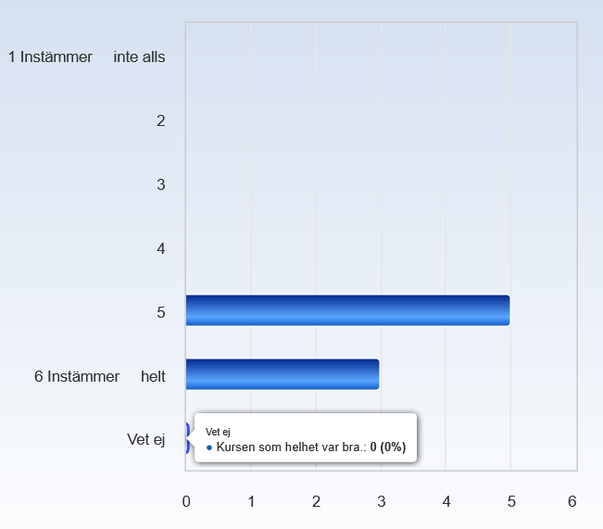

Flera studenter tyckte att traumadagen var värdefull men att den kändes komprimerad. De hade önskat mer casediskussioner och att det skulle vara uppdelat på två dagar.

Önskemål om simulering.

Önskemål om diskussioner i största allmänhet kring akut omhändertagande av patienter.

” Några av de bästa föreläsare jag haft under hela utbildningen men PÅ TOK FÖR LITE!”

” Förläng traumadagen till två dagar, alternativt korta ner mängden information. Så bra information! Men tyvärr blev det rätt stressigt då jag kände att tiden var knapp.”
” Väldigt bra kombination av placeringar! Bästa kursen på hela utbildningen.”

Beskrivning av hur kursen arbetar med kvalitet, forskningsanknytning och samverkan med andra professioner.
Kvalitet uppnås genom forskning- och klinisk anknytning samt genomförande av studieuppgifter och examinationer som utgår från lärandemål, evidens och klinisk relevans. Vidare eftersträvas hög kvalitet genom att studerande möjliggörs kritisk reflektion tillsammans med lärare under seminariet och vid muntlig återkoppling. Studenterna har till uppgift att anknyta till forskning på både seminarieuppgiften och på hemexaminationen. Under VFU har de studerande även möjlighet att samverka med andra professioner, men det skulle behöva kvalitetssäkras så att samtliga studerande samverkar med andra professioner under VFU.

Kursansvarigs slutsatser och förslag till förbättringar
På det stora hela uppfattar vi att kursen har varit uppskattad av studenterna, vilket framgick tydligt på den muntliga kursutvärderingen sista kursdagen. Lärandemålen har uppnåtts av majoriteten studenterna inom kursens genomförande men kommer efter komplettering av skriftlig examination uppskattas till 100%. Kursen genomfördes på Campus vilket var mycket uppskattat av studenterna. Utöver att kvalitetssäkra samverkan med andra professioner under VFU kommer inga genomgripande förändringar att genomföras till våren.

Synpunkter på kursen och förbättringsförslag från övriga
Vi har inte fått några synpunkter från övriga representanter.

Beskrivning av hur kursvärderingen har återkopplats internt och till studenterna
Kursutvärderingen publiceras på kurswebben och i Canvas samt muntligen vid kursintroduktion till studerande i efterföljande kurs.

